教师发展中心操作指南

- 系统登录
登录网址：（建议使用谷歌浏览器或者360浏览器极速模式）
http://jw.jxgymy.com:8082/grow/js
- 账号密码均为个人工号
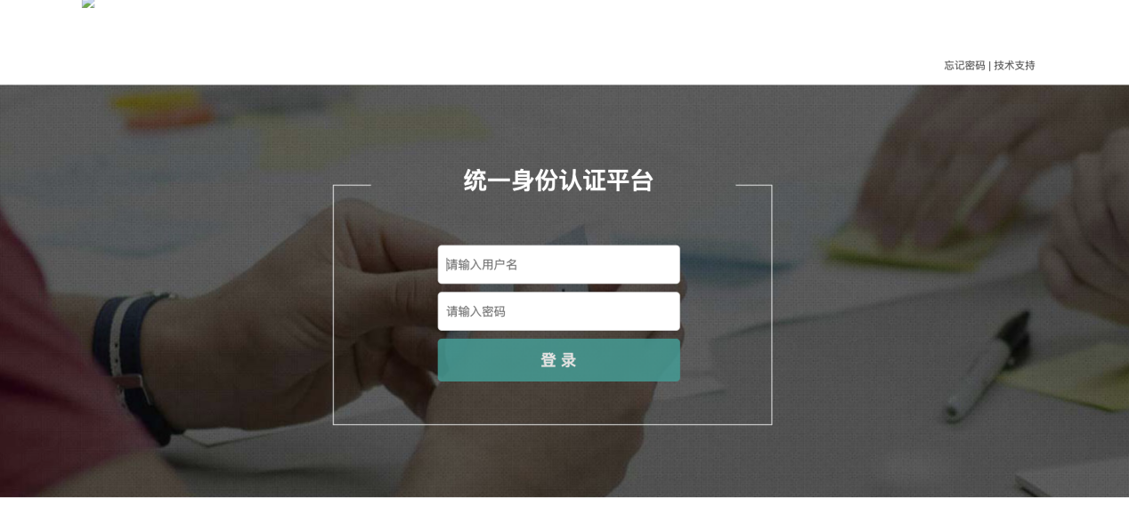
- 教师个人规划书填写
进入我的规划。
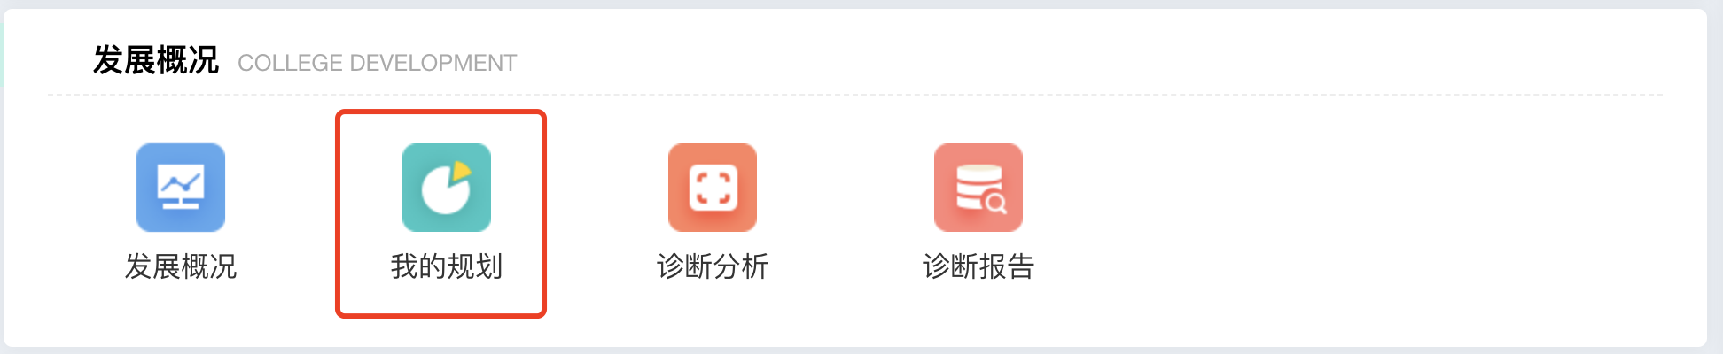
点击职业规划书。
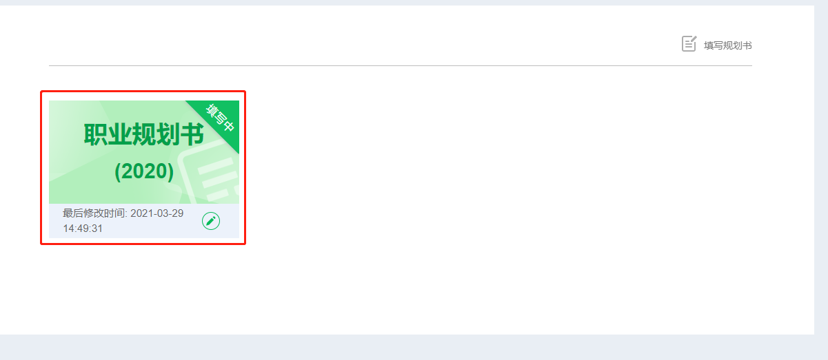
如果没有职业规划书，可以点击右上角的“填写规划书”
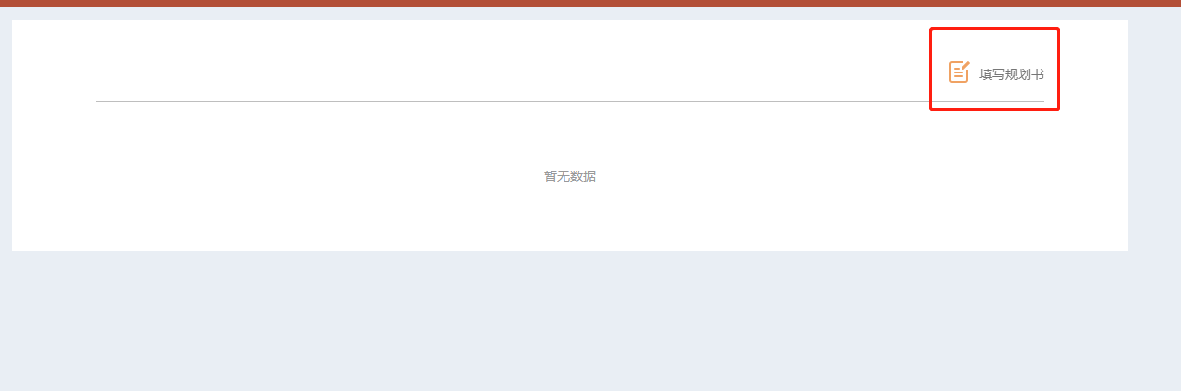
选择对应的职业发展定位，然后填写对应的观测点，点击可以切换目标设定的年份
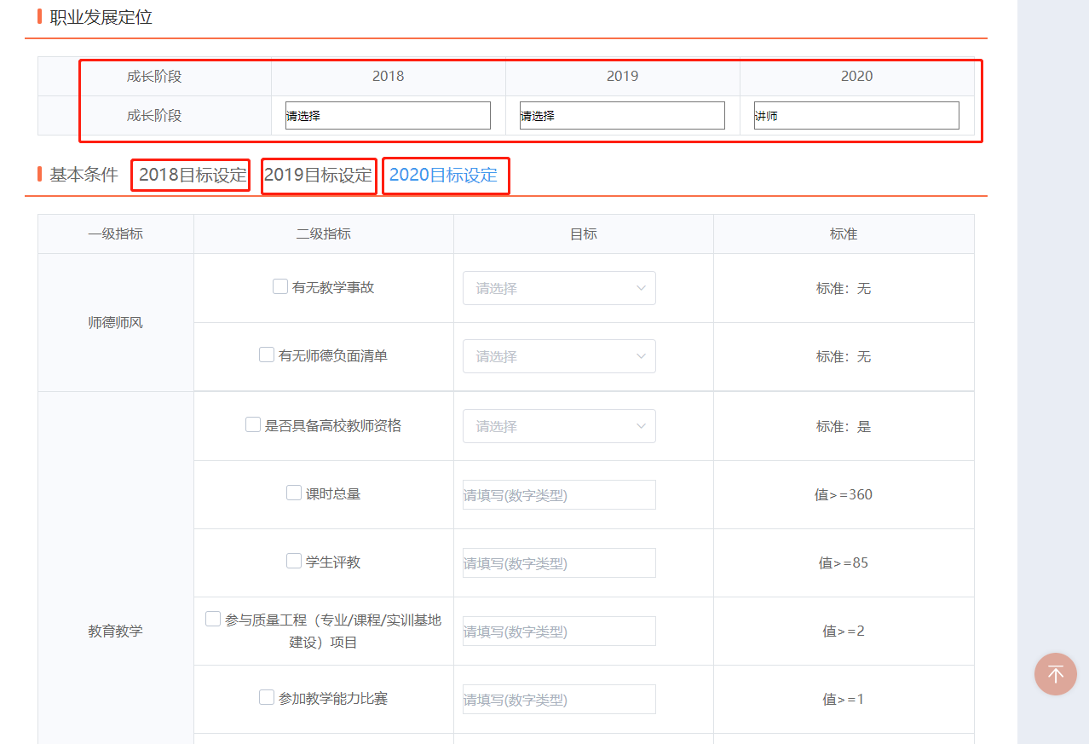

- 教师个人诊断分析
进入诊断分析
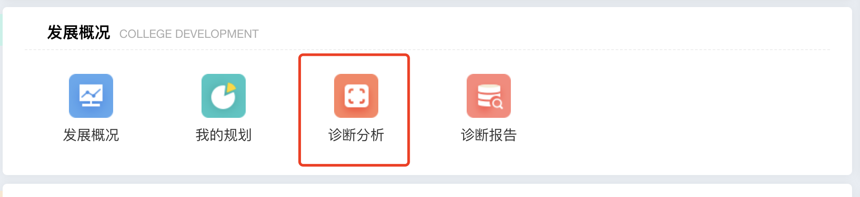

点击“指标总览”
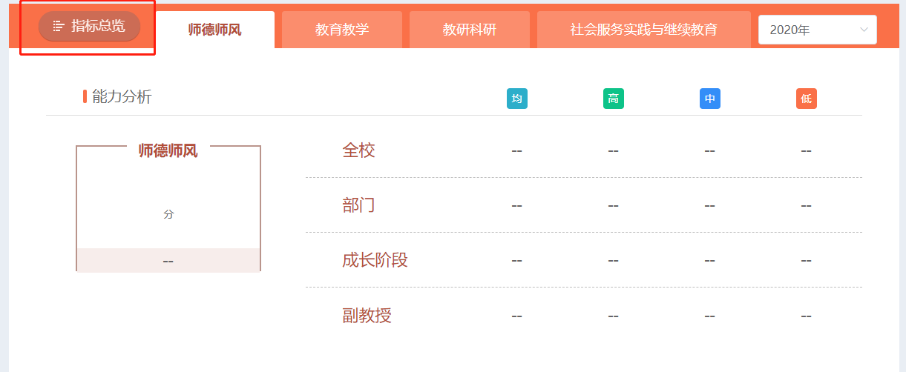
进行当前现状的填写。
